本文档向您讲述Linux下如何实现开机自动挂载

Table of Contents

1， 准备一个要挂载的分区 0

2，查看磁盘uuid 0

3， 编辑/etc/fstab 1

4， 让/etc/fstab里更新的内容生效 2

5， 查看所有设备的UUID 3

6， 实现光盘的自动挂载 4

# 准备一个要挂载的分区

如下图所示，我们可以看到有一块名为sdb1的分区，它的绝对路径在/dev/sdb1,下面，我们就要让它能够在开机的时候实现自动挂载。

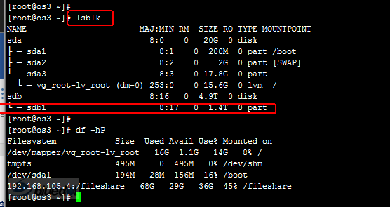

# 2，查看磁盘uuid

这里我们要使用到的命令就是blkid， 看这个命令的名字，blkid，应该是什么意思呢？我想想，block id,好像就是这样？哈哈，是的，块的ID，磁盘块的ID，设备的UUID，就是用这个命令的来查看的。

这里我们先将/dev/sdb1的UUID传到/etc/fstab里面去，因为现在我们要通过/etc/fstab这个文件来实现分区的开机自动挂载。

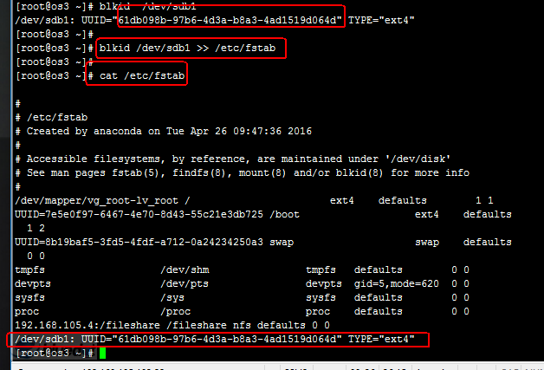

# 编辑/etc/fstab

这个时候我们对/etc/fstab进行一个编辑



对它进行一个修改，修改结果如下图所示，第一列就是分区的label；第二列是挂载点；第三列是分区的格式，或者说文件系统类型；第四列则是mount的一些挂载参数，一般情况下，直接写defaults即可，第五列的数字表示是否被dump备份，是的话这里就是1，否则就是0，第六列是开机时是否自检磁盘，在Redhat中，这个1，2还有个说法，/ 分区必须设为1，而且整个fstab中只允许出现一个1，这里有一个优先级的说法。1比2优先级高，所以先检测1，然后再检测2，如果有多个分区需要开机检测那么都设置成2吧，1检测完了后会同时去检测2。下面该说说第四列中常用到的参数了。

async/sync ：async表示和磁盘和内存不同步，系统每隔一段时间把内存数据写入磁盘中，而sync则会时时同步内存和磁盘中数据；

auto/noauto ：开机自动挂载/不自动挂载；

default：按照大多数永久文件系统的缺省值设置挂载定义，它包含了rw, suid, dev, exec, auto, nouser,async ；

ro：按只读权限挂载 ；

rw：按可读可写权限挂载 ；

exec/noexec ：允许/不允许可执行文件执行，但千万不要把根分区挂载为noexec，那就无法使用系统了，连mount命令都无法使用了，这时只有重新做系统了；

user/nouser ：允许/不允许root外的其他用户挂载分区，为了安全考虑，请用nouser ；

suid/nosuid ：允许/不允许分区有suid属性，一般设置nosuid ；

usrquota ：启动使用者磁盘配额模式，磁盘配额相关内容在后续章节会做介绍；

grquota ：启动群组磁盘配额模式；

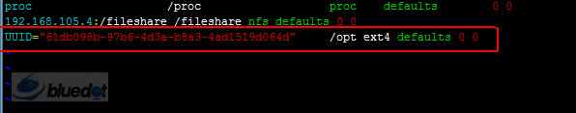

# 让/etc/fstab里更新的内容生效

如果我们现在重启系统的话，刚才我们新添加的那一行就会生效了，/dev/sdb2 会挂载到/opt目录下，那么如果我们不想重启呢？

不重启，我们可以使用mount命令

执行mount -a，会让/etc/fstab里面写的所有的挂载内容全部生效，

或者执行mount /opt， 执行这个命令，代表着接下来要去寻找/etc/fstab文件里 关于/opt 的挂载项，单独让它生效。这里我们两个都试一下。

先执行mount -a

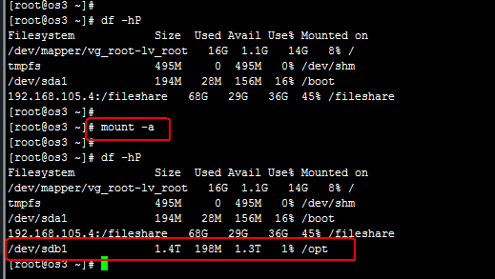

这里我们可以看到，在执行mount -a之前，/dev/sdb1是没有挂载到/opt目录下的，而在我们执行mount -a之后，就挂载过去了。也就是说，mount -a，成功让我们刚才添加的那一行生效了。

那么接下来我们先卸载掉/opt的挂载，然后重新挂载一下

这个时候，我们使用的是mount /opt， 如下图所示，我们也成功的挂载了。

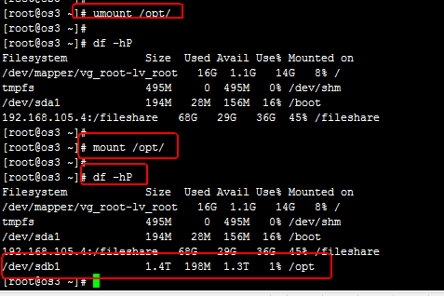

# 查看所有设备的UUID

那么，如果我们想查看所有设备的UUID呢？ 这里我们可以使用的命令，就是lsblk -f了，效果如下图所示。

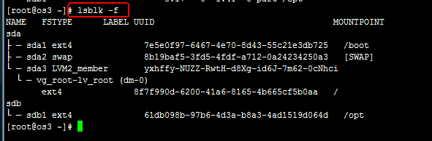

# 实现光盘的自动挂载

Ok，现在我们先给我们的这台虚拟机连接一个光盘。

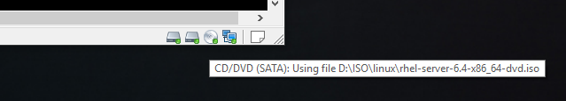

同样，要设置光盘的开机自动挂载，也是通过/etc/fstab 这个文件，这里我们将光盘挂载到/mnt/iso目录下，

先创建这样一个目录



光盘成功连接之后，会存在/dev/sr0 这个文件，这个block文件，就是我们的光盘



这里我们可以先用查看设备ID的命令查看一下该设备。

这里我们虽然没有看到该设备的UUID，不过我们能看到它的类型，iso9660，下面我们在挂载的时候也不需要用UUID，写这个文件路径就可以了。

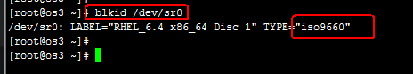

那么现在我们开始编辑/etc/fstab

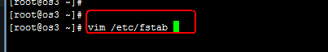

/dev/sr0 /mnt/iso iso9660 defaults,loop 0 0

这里第一列自然是块设备文件的地址，第二列就是要挂载到的目录，第三列是文件系统类型，这里我们的系统镜像是iso9660 类型，然后第四列就是一些挂载参数了，首先默认的那些加上，也就是用个defaults,然后这里还需要加一个loop，因为镜像是个回环设备，loop device， 然后就是最后那两个0，第一个0代表不被dump备份，第二个0代表不开机自检，编辑完成之后我们保存退出。

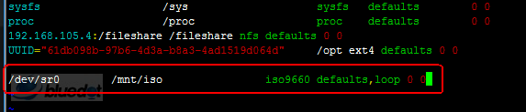

然后我们让刚才添加的内容生效

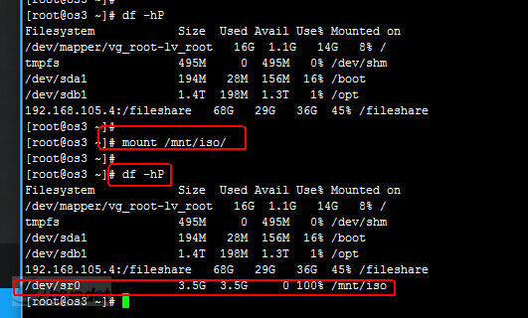

至此，关于ISO镜像的开机自动挂载我们也设置好了。